Работа № 1. Виртуальное макетирование компьютерных сетей

Цели работы

1. Изучить технологию виртуального макетирования компьютерных сетей в среде VMware Workstation
2. Разработать и настроить полунатурный эмулятор корпоративной компьютерной сети

Программа работы

Настоящая лабораторная работа рассчитана на индивидуальное, самостоятельное выполнение вне учебной лаборатории. Это способствует приобретению базовых навыков планирования, сборки и настройки TCP/IP-сетей, необходимых каждому сетевому администратору.

Стандартный набор задач, которые следует решить при построении макета типовой корпоративной компьютерной сети (ККС), подробно изложен в методических указаниях.

В случае макетирования нетиповой ККС (например, в рамках курсовой работы) используется более полный состав задач (сгруппированный по этапам):

Этап 1. Архитектурное проектирование:

1.1. Спецификация функционального назначения компьютерной сети (состав и характеристика решаемых задач)
1.2. Выбор топологии сети (количество сегментов, количество и назначение хостов, распределение хостов по сегментам, средства межсегментного взаимодействия)
1.3. Выбор компьютерных платформ (аппаратная конфигурация хостов, операционные системы хостов, сетевое оборудование, состав сетевых служб)
1.4. Выбор схемы распределения IP-адресов

Этап 2. Виртуальное макетирование сетевой конфигурации:

2.1. Разработка виртуального макета сети (выбор количества, состава, типов и назначения виртуальных сегментов, планирование физической и логической топологии каждого виртуального сегмента, определение состава и параметров встроенных сетевых служб)
2.2. Монтаж компьютерной сети (соединение сетевых компонентов)

Этап 3. Виртуальное макетирование хостов:

3.1. Создание виртуальных машин хостов (выбор состава и параметров устройств: оперативная и дисковая память, сетевые адаптеры)
3.2. Подключение хостов к виртуальным сетевым сегментам (подключение сетевых адаптеров хостов к виртуальным коммутаторам)
3.3. Установка операционных систем хостов (инсталляция и настройка сетевой подсистемы)

Этап 4. Настройка TCP/IP-сети

4.1. Конфигурация сетевых интерфейсов (локальный интерфейс (lo), сетевая карта (eth0)) 4.2. Настройка маршрутизации пакетов (статическая маршрутизация и маршрутизация по умолчанию)
4.3. Настройка службы динамического распределения IP-адресов (с помощью службы DHCP, встроенной в VMware Workstation)
4.4. Настройка параметров других средств сетевой конфигурации (состав средств определяется функциональным назначением сети)

Этап 5. Тестирование TCP/IP-сети:

5.1. Частичное (отладочное) тестирование (правильность назначения IP-адресов хостам, связность сегментов виртуальной сети, карта маршрутов внутреннего и внешнего трафика)
5.2. Полное тестирование (см. описание лабораторной работы № 2)

Методические указания

1. Введение

Полунатурный эмулятор корпоративной компьютерной сети (ККС) является основным объектом администрирования в рамках всего курса лабораторных работ, поэтому чрезвычайно важно обратить особое внимание на правильность его инсталляции и начальной конфигурации.

Инструментальной платформой полунатурного эмулятора ККС служит программный продукт VMware Workstation, разработанный компанией VMware Inc. (www.vmware.com) На момент написания методических указаний (январь 2006 года) актуальной являлась версия VMware Workstation 5.5.1.

VMware Workstation позволяет эмулировать аппаратную (BIOS, процессор, оперативная память, жёсткий диск, CD-ROM, последовательные и параллельные порты, USB-порты, сетевая карта, видеоадаптер, звуковая карта, клавиатура, мышь) и программную (операционная система) конфигурацию типового персонального компьютера или совокупности таких компьютеров, объединённых в компьютерную сеть. В терминологии VMware Workstation операционная система инструментальной платформы называется основной, а операционные системы эмулируемых платформ (виртуальных машин) гостевыми. Полный список допустимых основных и гостевых операционных систем можно узнать на фирменном сайте компании VMware Inc.

Для эмуляции компьютерных сетей VMware Workstation обладает следующими специфическими средствами:
Виртуальный коммутатор (virtual switch) является базовой конструкцией, на основе которой создаются сегменты сети. Он предназначен для тех же целей, что и обычный сетевой коммутатор, т.е. позволяет соединять между собой все остальные сетевые объекты. В среде VMware Workstation коммутаторы создаются автоматически (по мере того как в них возникает потребность). Общее количество коммутаторов не более 9, поэтому на их основе можно создать точно такое же количество сетей. Каждая сеть получает стандартное имя VMnet и номер, указывающий, на основе какого коммутатора она работает. Количество сетевых адаптеров, которые можно подключить к любому из виртуальных коммутаторов, неограниченно.
Мост (bridge) - устройство, позволяющее прозрачно присоединить сетевой интерфейс любой виртуальной машины к локальной сети, в которой работает реальная машина. Виртуальный адаптер получает адрес из пространства реальной сети, а для передачи и приема пакетов используется реальный сетевой адаптер. Таким образом, всем машинам, находящимся в реальной сети, будет казаться, что у реального компьютера появился еще один сетевой интерфейс.
Виртуальный сетевой адаптер хоста (host virtual adapter) создается для того, чтобы соединить гостевую и основную операционные системы. Для этой цели на реальной машине организуется частная сеть класса C. Напоминаем, что IP-адреса таких сетей начинаются с 192.168.0.0 и продолжаются по 192.168.255.255 включительно. В терминологии VMware Workstation подобные сети называются host-only network. В такую сеть входит виртуальный адаптер основной системы. Виртуальный адаптер основной системы нужно создать вручную через интерфейс управления сетями (встроенный в VMware Workstation). И только затем можно будет добавлять в целевую сеть адаптеры гостевых систем. Бояться утечки пакетов и проблем с безопасностью при использовании подобных сетевых адаптеров не стоит из-за того, что они не присоединены ни к одной из внешних реальных сетей.
Устройство NAT (Network Address Translation device) - присоединяет виртуальный адаптер к существующему реальному. Но в отличие от случая, в котором используется мост, никаких новых интерфейсов в реальной сети не появляется. Программное обеспечение NAT перехватывает все проходящие пакеты и изменяет их так, чтобы системы, находящиеся в реальной сети, считали, что общаются с реальным адаптером основной системы. При каждом запросе, исходящем от виртуального адаптера, NAT записывает запрос в специальную таблицу преобразований и открывает соединение с целевой системой, используя определенный диапазон портов реального интерфейса, и через него отправляет пакет. По приходу ответа, опираясь на номер порта, NAT преобразует пакет к виду, приемлемому для виртуальной сети, и отдает его виртуальному адаптеру, по запросу которого создавалось соединение. Таким образом, появляется возможность одновременной работы нескольких виртуальных адаптеров через один реальный сетевой адрес.
Сервер DHCP (Dynamic Host Configuration Protocol) – производит автоматическое, динамическое распределение адресов между хостами и другими сетевыми компонентами, принадлежащими одному виртуальному коммутатору. Использует следующие стандартные таблицы диапазонов адресного пространства сети класса C:

- для сетей типа host-only:

Адреса | Предназначение | Пример
1 | Используется основной системой | 192.168.11.1
2 - 127 | Диапазон статических адресов | 192.168.11.2 – 192.168.11.127
128 – 253 | Распределяются с помощью DHCP сервера | 192.168.11.128 - 192.168.11.253
254 | Адрес DHCP сервера сети VMnet | 192.168.11.254
255 | Зарезервирован для широковещательной рассылки | 192.168.11.255

- для сетей, использующих NAT:

Адреса | Предназначение | Пример
1 | Используется основной системой | 192.168.11.1
2 | Устройство NAT | 192.168.11.2
3 - 127 | Диапазон статических адресов | 192.168.11.3 – 192.168.11.127
128 – 253 | Распределяются с помощью DHCP сервера | 192.168.11.128 - 192.168.11.253
254 | Адрес DHCP сервера сети VMnet | 192.168.13.254
255 | Зарезервирован для широковещательной рассылки | 192.168.13.255

Сервер DHCP является сетевой службой, встроенной по умолчанию в любую сеть VMnet.

Следует заметить, что такое многообразие возможностей не требует мощной инструментальной платформы. Приемлемыми характеристиками (процессор класса Celeron/Pentium III/Pentium IV, свободное пространство на жёстком диске размером 5 Гб, оперативная память не менее 256 Мб и CD-ROM привод) обладает практически любой современный персональный компьютер.

В учебной лаборатории в качестве основной выбрана ОС Linux Red Hat. Вместе с тем, в настольных и мобильных платформах конечных пользователей, как правило, установлена ОС семейства Windows 2k (2000/XP/2003 Server), поэтому дальнейшее изложение ориентировано именно на такой случай.

2. Инсталляция инструментальной среды

Для инсталляции VMware Workstation предпочтительно выбирать одну из последних доступных версий. Дистрибутивы VMware Workstation находятся по адресу –www.vmware.com/download/workstation.htm

Сама процедура установки VMware Workstation обычно не вызывает затруднений, так как включает типовые этапы (принятие лицензионного соглашения, выбор папки для установки продукта). Единственный специфический момент связан с необходимостью отключения режима "Автозапуск" для устройства CD-ROM, следуя предупреждению:

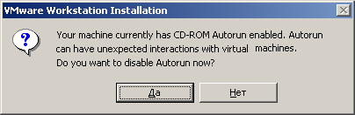

Последним этапом инсталляции VMware Workstation является регистрация этого программного продукта:

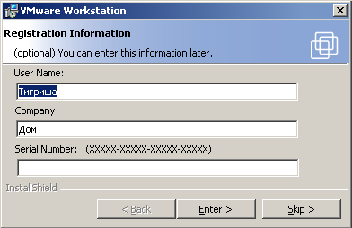

Поля имени пользователя и названия компании могут быть заполнены произвольным текстом. Серийный номер выдаётся компанией VMware Inc. в момент приобретения программного продукта (в рамках настоящего лабораторного практикума используется бесплатная ознакомительная полнофункциональная версия с 30-дневной лицензией, загруженная с фирменного сайта)

Для того чтобы интегрировать средства VMware Workstation и основной операционной системы, необходимо выполнить перезагрузку.

Регистрация программного продукта возможна и позже (после запуска программы) с помощью выбора меню: Help | Enter Serial Number. Таким образом, отсутствие регистрации не препятствует запуску программы, однако не позволяет выполнять какие-либо изменения установок, принятых по умолчанию (в частности, становится недоступной кнопка «Применить», имеющая ключевое значение при конфигурации эмулируемой ККС).

3. Разработка архитектуры ККС

Рабочий макет стандартной схемы ККС (реализованной в виде многосегментной локальной сети), подключенной к внешней сети (названной для общности Интернет) показан на рисунке. Для простоты в каждый сегмент сети помещен только один хост.

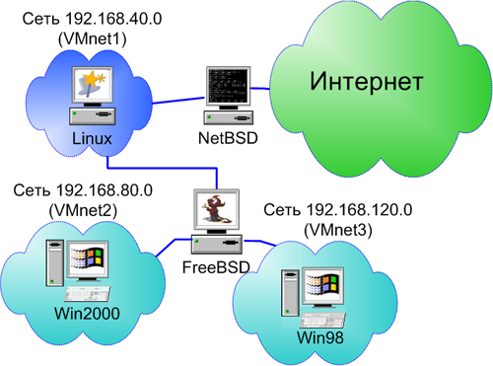

Эмулируемая ККС имеет три сегмента (подсети):
- VMnet1 (адрес подсети – 192.168.40.0)
- VMnet2 (адрес подсети – 192.168.80.0)
- VMnet3 (адрес подсети – 192.168.120.0)

Примечание. В учебной лаборатории адреса подсетей выбираются по следующему шаблону 192.168.XXn.0, где вместо метасимволов XX подставлены порядковые номера рабочих мест (компьютеров), а n – это номер подсети (например, адрес 192.168.72.0 соответствует подсети VMnet2, реализованной в среде VMware Workstation, функционирующей на 7-м рабочем месте).

Сеть VMnet1 содержит основной многофункциональный сервер ККС (службы DHCP, DNS, Web, Proxy, почтовая, файловая и др.), использующий ОС Linux Mandrake. Сеть VMnet2 представлена хостом под управлением ОС Windows 2k (2000/XP/2003 Server) и имеет двойное назначение – она обеспечивает ККС дополнительным сервером и поддерживает Windows-клиент семейства 2k. Сеть VMnet3 объединяет рабочие станции c ограниченными аппаратными ресурсами, ориентированные на ОС Windows семейства 9x (95/98).

Взаимодействие сегментов ККС осуществляет маршрутизатор, обслуживаемый ОС семейства Unix (FreeBSD), а подключение ККС к внешней сети (Интернет или реальной сети учебной лаборатории) обеспечивает шлюз, реализуемый другой ОС семейства Unix (NetBSD).

Естественно, что каждый представитель подсетей (VMnet1, Vmnet2, VMnet3) имеет один сетевой адаптер, шлюз – два, а маршрутизатор – три сетевых адаптера.

Для определённости будем считать, что ККС использует смешанное (и статическое, и динамическое) распределение IP-адресов.

Хост WIN98 (здесь и далее имя хоста формируется от названия гостевой ОС) имеет статический адрес 192.168.120.15, хост LINUX также имеет статический адрес – 192.168.40.32, а хост WIN2000 получает адрес 192.168.80.128 динамически с помощью виртуального сервера DHCP (встроенного по умолчанию в каждый сегмент сети, эмулируемой в среде VMware Workstation).

Целесообразно выделить статические адреса для хостов FREEBSD (маршрутизатор) и NETBSD (шлюз). Для простоты адресам всех сетевых адаптеров маршрутизатора назначим одинаковые суффиксы – 192.168.40.2 (для связи с сетью VMnet1), 192.168.80.2 (для связи с сетью VMnet2), 192.168.120.2 (для связи с сетью VMnet3). Функциональное назначение шлюза (обеспечение взаимодействия ККС с внешними сетями) предполагает наличие какого-нибудь механизма сопряжения IP-адресов. Таким механизмом является служба NAT (преобразование сетевых адресов), подключённая к вспомогательной сети VMnet8, в которую (кроме устройства NAT) входит DHCP-сервер и шлюз. Адрес «внешнего» сетевого адаптера шлюза назначается динамически (DHCP-сервером сети VMnet8) – 192.168.32.128, а адрес «внутреннего» сетевого адаптера шлюза (входящего в сеть VMnet1) статически – 192.168.40.57.

Наконец, заметим, что виртуальные сервера DHCP всегда имеют суффикс 254 (например, 192.168.40.254 для сети VMnet1), а устройства NAT имеют суффикс 2 (например, 192.168.32.2 для сети VMnet8).

В результате всех виртуальных подключений имеем следующую схему ККС:

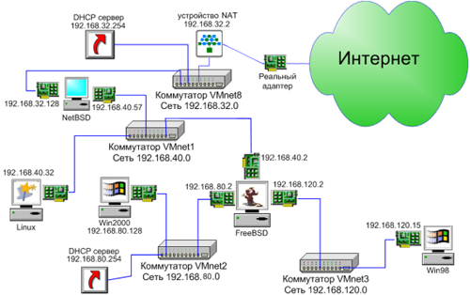

4. Эмуляция ККС в среде VMware Workstation

Эмуляция ККС считается завершенной, если выполнены следующие этапы:
- создание и настройка виртуальных сетей
- создание и настройка виртуальных хостов

4.1. Создание и настройка виртуальных сетей

Для настройки виртуальной сети необходимо активизировать соответствующую подсистему VMware Workstation. Это производится либо в среде запущенной программы VMWare Workstation с помощью меню: Edit | Virtual Network Settings, либо посредством специальной программы, вызываемой в ОС Windows из меню программ: Пуск | Программы | VMWare Workstation | Manage virtual networks

Менеджер виртуальных сетей позволяет настраивать различные сетевые параметры, используя совокупность интерфейсов-вкладок.
На первой вкладке отображается суммарная статистика по виртуальным сетям, созданным с настройками по умолчанию во время инсталляции VMWare Workstation.
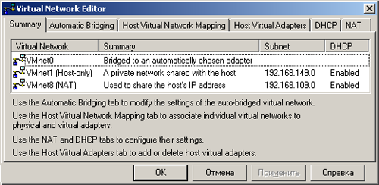
Нетрудно заметить, что сеть VMnet0 зарезервирована для устройств типа «мост», сеть VMnet1 - это «host-only» сеть 192.168.149.0 из адресного пространства, выделенного для частных сетей, а сеть VMnet8 – это сеть 192.168.109.0, которая служит для устройств NAT.
Следующая вкладка обеспечивает добавление к виртуальной сети устройств типа «мост». В создаваемом эмуляторе ККС эта возможность не используется.
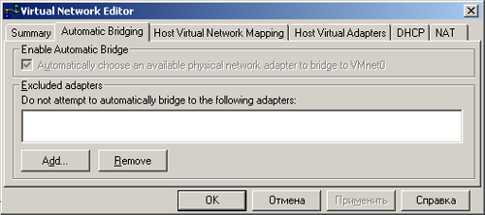

На следующей вкладке показан список виртуальных сетей. Надпись "Not bridged" означает, что сеть не настроена и на данный момент не может быть использована

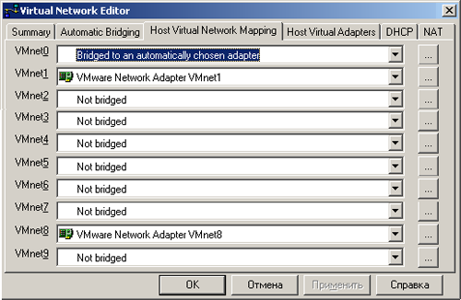

Далее идет список виртуальных сетевых адаптеров, входящих в виртуальные сети (активированы адаптеры для сетей VMnet1 и VMnet8).

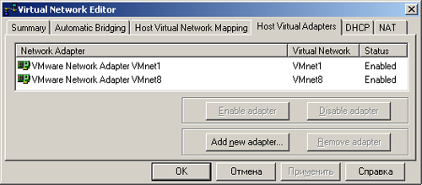

Следующая вкладка является интерфейсом, позволяющим управлять виртуальным DHCP-сервером. Показано, что виртуальный DHCP-сервер обслуживает сети 192.168.149.0 (VMnet1) и 192.168.32.0 (VMnet8).

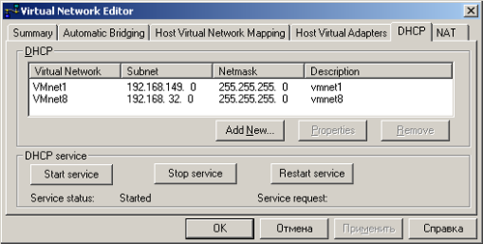

Последняя вкладка служит для управления сервисом NAT (активированным для сети VMnet8).
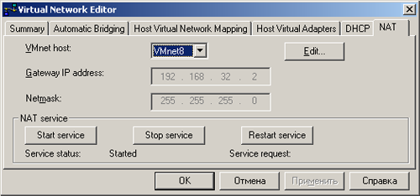
В соответствии со схемой эмулируемой ККС требуется выполнить операции по реконфигурации виртуальных сетей, созданных в среде VMware Workstation по умолчанию.
Настройка сети VMnet1. По умолчанию она привязана к адресному пространству 192.168.149.0. Для исправления адреса VMnet1 на 192.168.40.0 выбираем вкладку "Host Virtual Network Mapping" и нажимаем кнопку "..." напротив надписи VMnet1:
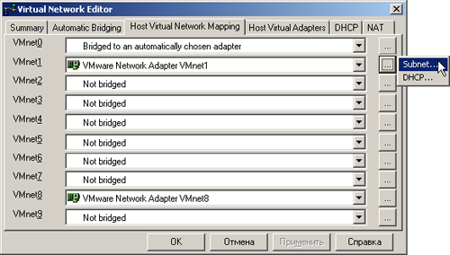
После этого активизируем вновь появившееся подменю "Subnet".
Вносим данные о нашей сети 192.168.40.0 (по умолчанию используется сетевая маска 255.255.255.0). Нажимаем кнопку "OK" и вновь возвращаемся к интерфейсу управления сетями.
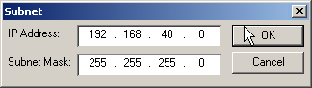
ВНИМАНИЕ ! Для активизации любых изменений в конфигурации виртуальной сети необходимо каждый раз нажимать кнопку "Применить".
Теперь переходим на вкладку DHCP и, выбрав запись, указывающую, что для сети VMnet1 включено динамическое распределение IP-адресов с помощью DHCP, нажимаем кнопку "Remove".
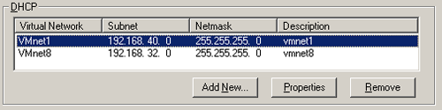
(не забудьте для завершения реконфигурации нажать кнопку "Применить").
Настройка сети VMnet2. Открываем вкладку "Host Virtual Network Mapping" и нажимаем кнопку "..." напротив надписи VMnet2. Выбираем пункт меню "Subnet" и в появившемся диалоговом окне редактируем IP-адрес - 192.168.80.0. Нажимаем кнопки "OK" и "Применить". Сеть VMnet2 пока не активирована, потому что в основной системе нет виртуального адаптера, отвечающего за нее. Поэтому переходим на вкладку "Host Virtual Adapters" и нажимаем кнопку "Add new adapter":
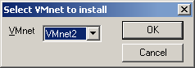
Проверяем, чтобы в выпадающем списке была выбрана сеть VMnet2, и нажимаем "OK".
После этого в списке адаптеров появится надпись "New device". Однако на самом деле новый адаптер еще не создан.
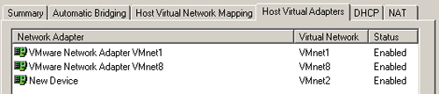
Необходимо нажать кнопку "Применить" и дождаться, пока система обновит список адаптеров. В результате на экране должно появиться что-то похожее на следующую картинку:
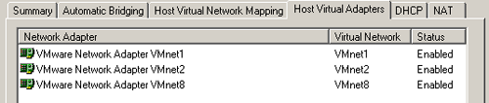
По умолчанию после того, как создан новый виртуальный адаптер, внутри только что налаженной сети начинает работать DHCP-сервер. В этом легко убедиться, выбрав вкладку "Host Virtual Network Mapping" и нажав кнопку "...". Теперь в выпадающем меню появился добавочный пункт "DHCP". Если выбрать его, то в ответ получим диалог, позволяющий менять настройки DHCP-сервера. Точно такого же эффекта можно добиться, если нажать на вкладку DHCP главного интерфейса, выбрать нужную сеть и использовать кнопку "Properties". Так как нас устраивают настройки по умолчанию, то никаких изменений производить не требуется.
Настройка сети VMnet3. Выполняется аналогично настройке сети VMnet2 (сеть VMnet3 должна иметь адресное пространство 192.168.120.0 и в ней должен быть отключён виртуальный DHCP-сервер).

Настройка сети VMnet8. Требуется вместо адреса сети, принятого по умолчанию (192.168.109.0) назначить адрес 192.168.32.0. Остальные параметры остаются без изменений.
После завершения сборки виртуальной сети можно убедиться в появлении внутри основной системы списка виртуальных адаптеров с помощью меню: Пуск | Панель управления | Сетевые подключения.

4.2. Создание и настройка виртуальных хостов

Для эмуляции ККС потребуется пять виртуальных хостов: WIN98, WINXP, LINUX, FreeBSD, NetBSD.

Создание и настройка каждого виртуального хоста состоит из трёх этапов:
- создание виртуальной машины
- инсталляция гостевой операционной системы
- конфигурация хоста в TCP/IP сети

4.2.1. Создание и настройка виртуального хоста WIN98.

Создание виртуальной машины

Создание новой виртуальной машины в среде VMware Workstation производится с помощью меню: File | New | New Virtual Machine. В результате вызывается мастер (помощник).

Сначала следует выбрать тип конфигурирования виртуальной машины.

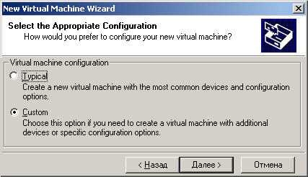

По умолчанию используется опция "Typical". Однако более удобна опция "Custom", позволяющая самостоятельно определить набор необходимых устройств.
Далее надлежит указать тип гостевой операционной системы:

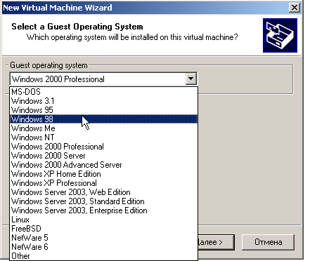

Следующий этап – выбор названия виртуальной машины и полного пути к папке, где будут находиться её файлы.

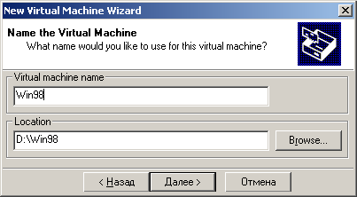

На следующем шаге необходимо задать объём оперативной памяти (в Мб, обязательно кратный 4 Мб). Для ОС Windows 98 достаточно иметь 32 Мб.
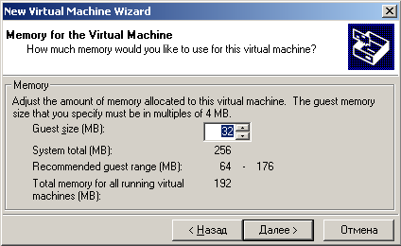
Следует заметить, что выбранный объём оперативной памяти существенно меньше рекомендуемого (64 Мб), что может привести к появлению предупреждающих сообщений.
Далее необходимо выбрать, к какому типу сетей будет относиться сетевой интерфейс создаваемой гостевой системы.
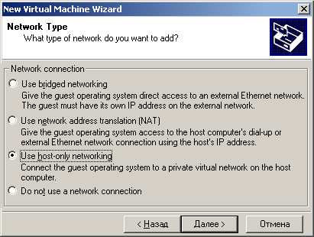
По умолчанию предлагается интерфейс типа мост "Bridged Networking", но создаваемая виртуальная машина (WIN98) должна находиться в сети VMnet3, поэтому выбираем тип host-only.
Далее необходимо решить, каким образом будут храниться данные, записываемые на жесткий диск виртуальной машины. Опция "Create New Virtual Disk" приказывает создать новый файл-хранилище для виртуального диска. За ней идет "Use an existing Virtual Disk", позволяющая использовать файл, созданный ранее. Например, такой файл может остаться от другой виртуальной машины, которую вы решили переустановить. Последняя опция "Use a physical disk" дает нам возможность использовать в качестве виртуального диска какой-либо раздел жесткого диска реальной машины. Эта опция довольно опасна, потому что позволяет по неосторожности легко уничтожить данные в любом разделе реального жесткого диска. Целесообразно выбрать первую опцию:

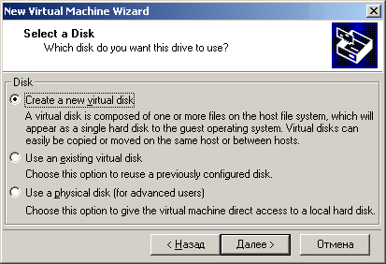
На следующем шаге нужно определить параметры жесткого диска виртуальной машины. В первую очередь выбираем размер жесткого диска в Гб. Для ОС Windows 98 вполне достаточно иметь 0,5 Гб.
Опция "Allocate all disk space now" позволяет выделить все необходимое место сразу. Таким образом, на жестком диске основной системы у нас появится файл размером 500 Мб, заполненный нолями. Такой способ работы ускоряет выполнение операций записи на виртуальный диск из гостевой системы, но в то же время уменьшает свободное место реального жесткого диска. В противовес такому подходу можно выделять пространство внутри виртуального диска динамически, в ответ на запросы гостевой системы. Это будет слегка медленнее, зато виртуальная машина будет занимать гораздо меньше места на жестком диске реальной системы. Мы будем использовать схему с динамическим распределением места.
Последняя из опций, доступных на этом экране, "Split disk into 2 GB files", позволяет разбить большой виртуальный диск на файлы размером по 2 Гб. Эта возможность нужна, если файловая система основной операционной системы не поддерживает файлы размером более 2 Гб.
На завершающем этапе работы мастера выбирается имя для файла, в котором будет храниться файловая система виртуальной машины. Как правило, достаточно удобен вариант, предлагаемый по умолчанию:
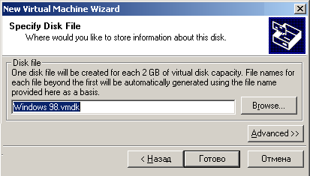
После создания новой виртуальной машины (пока единственной) в основном окне VMWare Workstation появляется вкладка с именем хоста (Win98). При этом активизируются кнопки управления, а правая и центральная части экрана отображают данные о только что созданной машине.
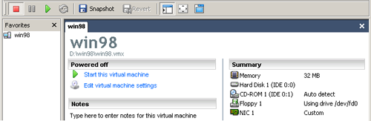

Теперь нужно настроить сетевой адаптер виртуальной машины так, чтобы он находился в сети VMnet3. Для этого используем меню Edit | Virtual Machine Settings. Далее выбираем пиктограмму сетевой карты и получаем возможность редактировать её параметры. Из ниспадающего списка выбираем VMnet3 и нажимаем "OK":
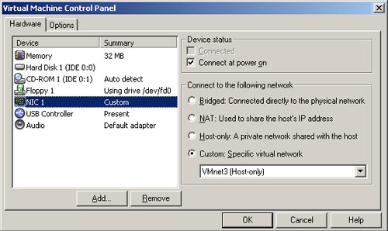

Примечание. Те устройства виртуальной машины, которым не соответствует никакого реального устройства инструментальной платформы (например, звуковая карта), рекомендуется отключить с помощью снятия флажка «Connect at power on».

Инсталляция гостевой операционной системы

После завершения сборки аппаратных компонентов виртуальной машины можно включить получившийся компьютер (подать электропитание на виртуальную машину). Для этого следует нажать клавишу с зеленой стрелкой. Происходит включение:

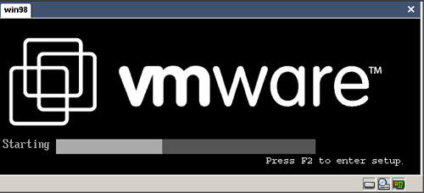
Надпись внизу экрана подсказывает о необходимости нажать клавишу "F2", чтобы войти в интерфейс управления BIOS.
ВНИМАНИЕ ! Так как с момента включения виртуальной машины все устройства инструментальной платформы становятся разделяемыми (между основной и гостевой операционными системами), то обслуживание прерываний от периферийных устройств (в частности, клавиатуры) производится только активной операционной системой. Для активации гостевой ОС необходимо щёлкнуть мышью по окну виртуальной машины, для возврата в основную ОС используется комбинация клавиш Ctrl+Alt.
После входа в BIOS нужно перейти в раздел "Boot" и с помощью клавиш "+" и "-" выставить список загрузочных устройств. После этого, воспользовавшись меню "Exit", выходим с сохранением внесенных изменений. Гостевая система начнет перезагрузку.
Загрузившись с дискеты или CD-диска, с помощью программы fdisk создаем основной раздел и делаем его активным. Для того чтобы изменения вступили в силу, снова перезагружаемся. Для этого можно использовать клавишу, находящуюся на панели инструментов VMWare Workstation и состоящую из двух разноцветных стрелок, обвивающихся друг вокруг друга. После загрузки командой format c: размечаем единственный раздел жесткого диска.
Дальнейшие этапы инсталляции ОС Windows 98 обычно не вызывают никаких затруднений.
Дождавшись первого запуска ОС Windows 98, можно видеть, что ОС обнаружит следующие устройства:
- звуковую карту PCI Multimedia Audio Device
- сетевой адаптер AMD PC Net Family Ethernet (PCI-ISA)
- стандартный видеоадаптер PCI VGA
Заметим, что это происходит даже при отсутствии некоторых из этих устройств (например, сетевого адаптера) в конфигурации инструментальной платформы. Для них будут автоматически подобраны наиболее подходящие драйвера.
Однако характеристики указанных устройств не соответствуют современным аппаратным средствам. Для разрешения этого противоречия VMware Workstation обладает утилитой VMware Tools, которая производит обновление оборудования виртуальной машины. Запуск данной утилиты осуществляется в среде функционирующей виртуальной машины с помощью меню: VM | Install VMware Tools.
Далее, в ответ на некорректный запрос вида:
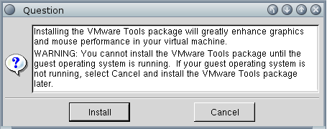
нажимаем кнопку «Install». В результате диск, представляющий виртуальный CD-ROM будет принудительно размонтирован и заменён имиджем диска, содержащего в себе нужную нам версию VMware Tools:
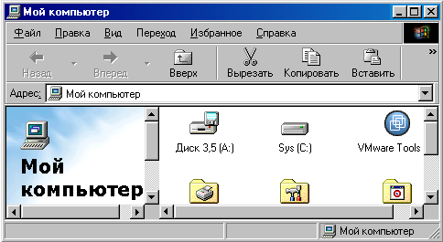
После этого инсталляция VMware Tools происходит, как правило, автоматически. Если этого не произошло, то потребуется вручную запустить программу setup.exe. Выбираем полный набор компонентов:
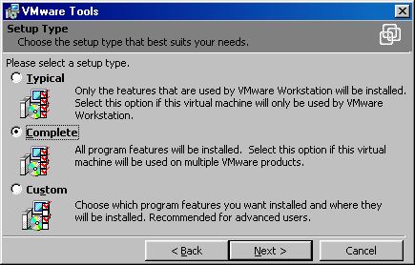
Дальнейшая инсталляция не требует особых комментариев. После её успешного завершения необходимо перезагрузить виртуальную машину. Признаком удачной установки VMware Tools будет появление синего значка VMware в системной панели и панели управления:
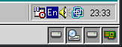
Основной целью установки VMware Tools является обновление драйвера для видеокарты виртуальной машины (чтобы получить более высокое разрешение и более привычную цветовую схему для монитора). Если нужного драйвера в VMware Tools не оказалось, то потребуется его установить вручную. Для этого снова активируем меню VMware Workstation: VM | Install VMware Tools, чтобы смонтировать на виртуальном CD нужный образ. Далее переходим в виртуальную машину с установленной ОС Windows 98 и выбираем меню: Пуск | Панель управления | Система | Устройства | Видеоадаптер | Свойства | Драйвер | Обновить драйвер. Устанавливаем переключатели в положение «Отобразить весь список драйверов, чтобы мы могли выбрать наиболее подходящий из них». На следующем экране нажимаем кнопку «Установить с диска» и выбираем требуемый драйвер:

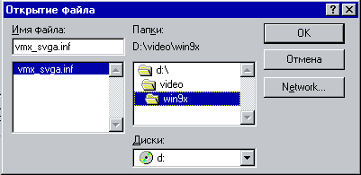

После перезагрузки виртуальной машины произойдёт обновление её конфигурации.

Примечание. Утилита VMware Tools позволяет выполнять и другие настройки сопряжения основной и гостевой операционных систем (в частности, осуществлять синхронизацию локальных времён обеих ОС, организовывать папки с разделяемым доступом для файлового обмена между основной и несколькими гостевыми ОС, производить сжатие виртуальных дисков). Для активизации этих возможностей достаточно дважды щёлкнуть мышью на пиктограмме VMware Tools в системной панели гостевой ОС. К сожалению, некоторые из режимов (например, управление папками с разделяемым доступом доступны не для всех типов гостевых ОС).

Конфигурация хоста в TCP/IP сети
Настройка сетевой подсистемы ОС Windows 98 производится с помощью меню: Пуск | Панель управления | Сеть. Открываем свойства протокола TCP/IP и редактируем их:
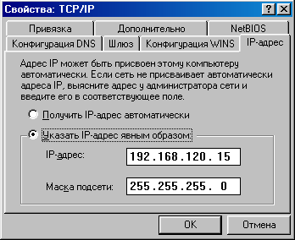

В качестве шлюза по умолчанию устанавливаем адрес 192.168.120.2 и производим перезагрузку виртуальной машины.

Таким образом, создание и настройка виртуального хоста WIN98 завершено.

Примечание. Для экономии системных ресурсов инструментальной платформы рекомендуется отключать сконфигурированные, но не используемые в данный момент виртуальные машины. Это достигается либо выключением (после стандартной процедуры завершения сеанса работы с операционной системой), либо переводом виртуальной машины в спящий режим (с помощью меню Power | Suspend или кнопки, состоящей из двух желтых линий). В спящем режиме все программы, выполнявшиеся внутри машины, будут остановлены, их выполнение продолжится с того же места, где они были остановлены, только после того, как вы воспользуетесь меню Power | Resume или клавишей, включающей питание этой виртуальной машины.

4.2.2. Создание и настройка виртуальных хостов WIN2000, LINUX

Создание и настройка остальных виртуальных хостов с одним сетевым адаптером (WIN2000, LINUX) выполняется аналогично. Для них выбираются следующие параметры:

- для WIN2000:

- - - объём оперативной памяти – 64 Мб
- - - объём жёсткого диска – 1 Гб
- - - сетевой адаптер принадлежит сети VMnet2
- - - свойства протокола TCP/IP:

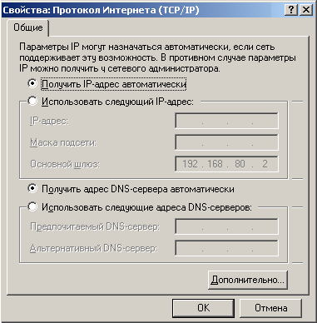

- для LINUX:

- - - объём оперативной памяти – 64 Мб
- - - объём жёсткого диска – 1,5 Гб
- - - сетевой адаптер принадлежит сети VMnet1
- - - свойства протокола TCP/IP: статический IP-адрес сетевого адаптера 192.168.40.32, шлюз по умолчанию - 192.168.40.2.

Виртуальный хост LINUX используется в качестве основного сервера, поэтому при инсталляции ОС Linux Mandrake необходимо указать все требуемые сервисы. В остальном процесс инсталляции и настройки не вызывает затруднений, так как выполняется в режиме графической оболочки.

Примечание. В некоторых случаях после установки гостевой ОС Linux графическая оболочка (X Window) не работает. Тогда сетевые настройки производятся с помощью утилит командной строки:

- настройка локального интерфейса (lo), который используется для связи программ IP-клиентов с IP-серверами, запущенными на том же хосте, выполняется командой:

ifconfig lo 127.0.0.1

- настройка сетевой (Ethernet) карты, которая закрепляет за этой сетевой картой IP-адрес и некоторые другие параметры (маска подсети, номер прерывания, тип физического соединения и т.п.), выполняется командой:

ifconfig eth0 192.168.40.32 netmask 255.255.255.0 up

- конфигурирование статических маршрутов и маршрута по умолчанию, определяющее пути передачи сетевых пакетов, не предназначенных для обслуживания в текущей сети, выполняется следующим набором команд:

route add –net 127.0.0.1 lo
route add –net 192.168.40.0 netmask 255.255.255.0 eth0
route add default gw 192.168.40.2 eth0

Таким образом, заданы следующие правила маршрутизации:
- все пакеты, относящиеся к сети 127, отправляются на интерфейс lo;
- все пакеты, относящиеся к сети 192.168.40.0 (сеть VMnet1), отправляются на интерфейс eth0;
- все пакеты, не предназначенные для сетей 127 и 192.168.40, пересылаются на хост с IP-адресом 192.168.40.2 (маршрутизатор), и дальнейшую их судьбу определяют правила маршрутизации этого хоста.

Безусловно, все рассмотренные сетевые настройки необходимо включить в один из файлов конфигурации (например, в /etc/sysconfig/network), чтобы они загружались при старте ОС.

4.2.3. Создание и настройка виртуальных хостов FreeBSD, NetBSD

Создание и настройка мультиадаптерных виртуальных хостов (маршрутизатора FreeBSD и шлюза NetBSD) требует особого внимания.

Для маршрутизатора целесообразно выбрать виртуальную машину с объёмом оперативной памяти в 32 Мб и объёмом жёсткого диска в 1 Гб. Кроме того, для повышения производительности лучше выделить все место сразу в файле виртуального диска.

Перед запуском инсталляции гостевой операционной системы в виртуальную машину нужно добавить еще две дополнительные сетевые карты (итого, вместе с подключённой по умолчанию, получим три сетевых карты). Для этого воспользуемся меню Edit | Virtual Machine Settings. Во-первых, убеждаемся, что первая сетевая карта привязана к сети VMnet1. После этого нажимаем кнопку "Add", затем в новом окне нажимаем кнопку "Далее". В следующем диалоговом окне выбираем строку Ethernet Adapter и снова нажимаем "Далее". Изменяем настройки так, чтобы вновь добавляемая карта была предназначена для сети VMnet2:
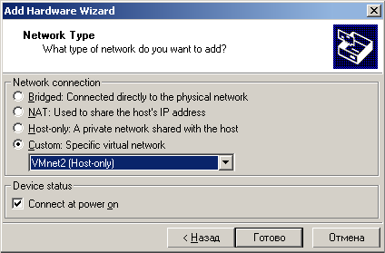

Аналогично добавляем еще одну карту с привязкой к сети VMnet3.

Примечание. VMware Workstation имеет ограничение на количество сетевых карт, которые можно подключить к одной виртуальной машине (не более трёх).

Естественно, наибольший интерес вызывает сетевая настройка гостевой ОС (выполняемая, как обычно, после первого успешного запуска ОС). Сетевые интерфейсы, которые мы включили в конфигурацию виртуальной машины, будут называться lnc0, lnc1 и lnc2 соответственно. В среде FreeBSD конфигурацию сетевых интерфейсов осуществляет программа /stand/sysinstall. Однако тот же результат получается при добавлении в файл rc.conf следующих строк:

gateway_enable="YES"
defaultrouter="192.168.40.57"
ifconfig_lnc0="inet 192.168.40.2 netmask 255.255.225.0"
ifconfig_lnc1="inet 192.168.80.2 netmask 255.255.225.0"
ifconfig_lnc2="inet 192.168.120.2 netmask 255.255.225.0"
Для того чтобы настройки вступили в силу, перезагружаем систему.

Операционная система NetBSD, выбранная нами в качестве гостевой для шлюза, отсутствует в списке официально поддерживаемых VMware Workstation. Поэтому во время выбора типа системы мы будем использовать опцию "Other".

Для установки гостевой ОС выделяем 32 Мб оперативной памяти и 300 Мб свободного пространства на жестком диске. Подключаем к виртуальной машине две сетевые карты: первая из них относится к сети VMNet1 и имеет адрес 192.168.40.57, а вторая получает адрес 192.168.32.128 из адресного пространства сети VMNet8. Заметим, что в сети VMnet8 по адресу 192.168.32.2 находится устройство NAT.

В отличие от всех остальных, использованных нами, гостевых ОС инсталляцию ОС NetBSD мы будем проводить не с CD-ROM, а с его ISO-образа, полученного с сайта www.netbsd.org. На момент написания методических указаний (январь 2006 года) актуальной являлась версия NetBSD 3.0. Для этого следует выполнить реконфигурацию виртуальной машины следующим образом. Настраиваем в BIOS загрузку с CD-ROM, затем в списке оборудования виртуальной машины выбираем этот самый CD-ROM. Изменяем его свойства так, чтобы стала активна опция "Use ISO Image", затем с помощью кнопки "Browse" выбираем необходимый файл образа.
Поскольку для связи с внешней сетью NetBSD будет использовать NAT, нужно немного исправить настройки сети VMnet8. Как обычно, для этих целей используем редактор сетей VMware Workstation. Выбираем вкладку NAT, убеждаемся, что выбрана именно VMnet8, и нажимаем кнопку "Edit" (в ответ открывается диалог настроек NAT). Нам требуется более детальная настройка, поэтому нажимаем на кнопку "Port forwarding" (настройка портов для входящего трафика). Появляется еще одно окно, разделенное на два окна поменьше: верхняя часть отвечает входящие TCP-пакеты, а нижняя соответственно за входящие UDP-пакеты.
В зависимости от характера входного трафика выбираются те или иные настройки. В частности, если требуется доступ из внешней сети к корпоративному Web-серверу (организованному на виртуальном хосте LINUX), то нужно настроить TCP-трафик (используем кнопку "Add" верхнего окна). Выбираем настройки так, чтобы все входящие пакеты с порта 80 (устройства NAT) попадали на порт 80 Web-сервера:

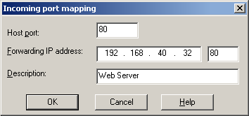

Для активации сделанных изменений несколько раз нажимаем кнопку "OK", а затем один раз кнопку "Применить".
После реконфигурации виртуальной машины производится инсталляция гостевой ОС NetBSD. Оболочка инсталлятора очень похожа на оболочку FreeBSD, поэтому никаких особых комментариев не требует.
После инсталляции гостевой ОС шлюза осуществляем сетевые настройки (с использованием утилиты /stand/sysinstall или вручную). Сетевая карта, подключённая к сети VMnet1, должна получить статический адрес 192.168.40.57. Вторая карта будет получать параметры своих настроек от сервера DHCP, работающего в сети VMnet8. Кстати, шлюзом по умолчанию для второй карты будет адрес устройства NAT.
По окончании установки и настройки NetBSD клиенты всех виртуальных сетей получат выход во внешнюю сеть (Интернет), а также смогут пользоваться услугами внутреннего Web-сервера. В свою очередь, клиенты из внешних сетей будут иметь доступ к (виртуальному) корпоративному Web-серверу на 80-м порту сетевого адаптера инструментальной платформы.

Источники дополнительной информации

1. Бешков А. VMware – виртуальный полигон для администратора и разработчика // Системный администратор, 2003, № 9.
2. Стахнов А. А. Сетевое администрирование Linux. – СПб: БХВ-Петербург, 2004.

